3 февраля 2012г. в школе состоялось заседание педсовета по теме
«Система работы школы по подготовке выпускников к ЕГЭ и ГИА-9 и задачах по повышению качества общего образования».
Повестка
- Система работы школы по подготовке учащихся к ЕГЭ и ГИА-9
- Беседина В.М. - зам. директора по УВР
- Система работы учителя-предметника по подготовке учащихся к ЕГЭ и ГИА-9 -
-Дурнева А.Н., Давыдова Г.М., Харламова Н.М.- учителя русского языка и литературы
- Саклакова Т.М., Коврова Л.А. – учителя математики,
- Демидов С.В. – учитель истории,
- Кошелева Е.Г. - учитель обществознания.
- Начальная школа – первый этап подготовки к ЕГЭ и ГИА-9
- Дедова Н.А., Покидова Т.В. – учителя начальных классов (3б, 3в).
- Влияние классного руководителя на качество знаний классного коллектива (в том числе в системе подготовки к ЕГЭ и ГИА-9)
– Гревцова В.А., Григоренко Л.П. – классные руководители 9аб классов,
- Кошелева Е.Г., Гетман И.В. - классные руководители 11аб классов.
- Психологическая готовность учащихся к итоговой аттестации
– Ефремова Н.Н. – педагог-психолог.
- Знакомство с нормативными документами 2012г. по ЕГЭ и ГИА-9- Беседина В.М.
- Удовлетворенность участников образовательного процесса услугами, предоставляемыми школой (результаты анкетирования) – Аносова О.Н.
- Об организации системы материальной поддержки учителей, занимающихся подготовкой учеников к ЕГЭ и ГИА-9 - Беседина В.М.- председатель экспертного совета по оценке результативности деятельности педагогов школы.
Цель педсовета: проанализировать систему работы школы в плане подготовки выпускников к ЕГЭ и ГИА-9, результаты итоговой аттестации в новой форме, выявить проблемы и наметить пути повышения качества образования выпускников.
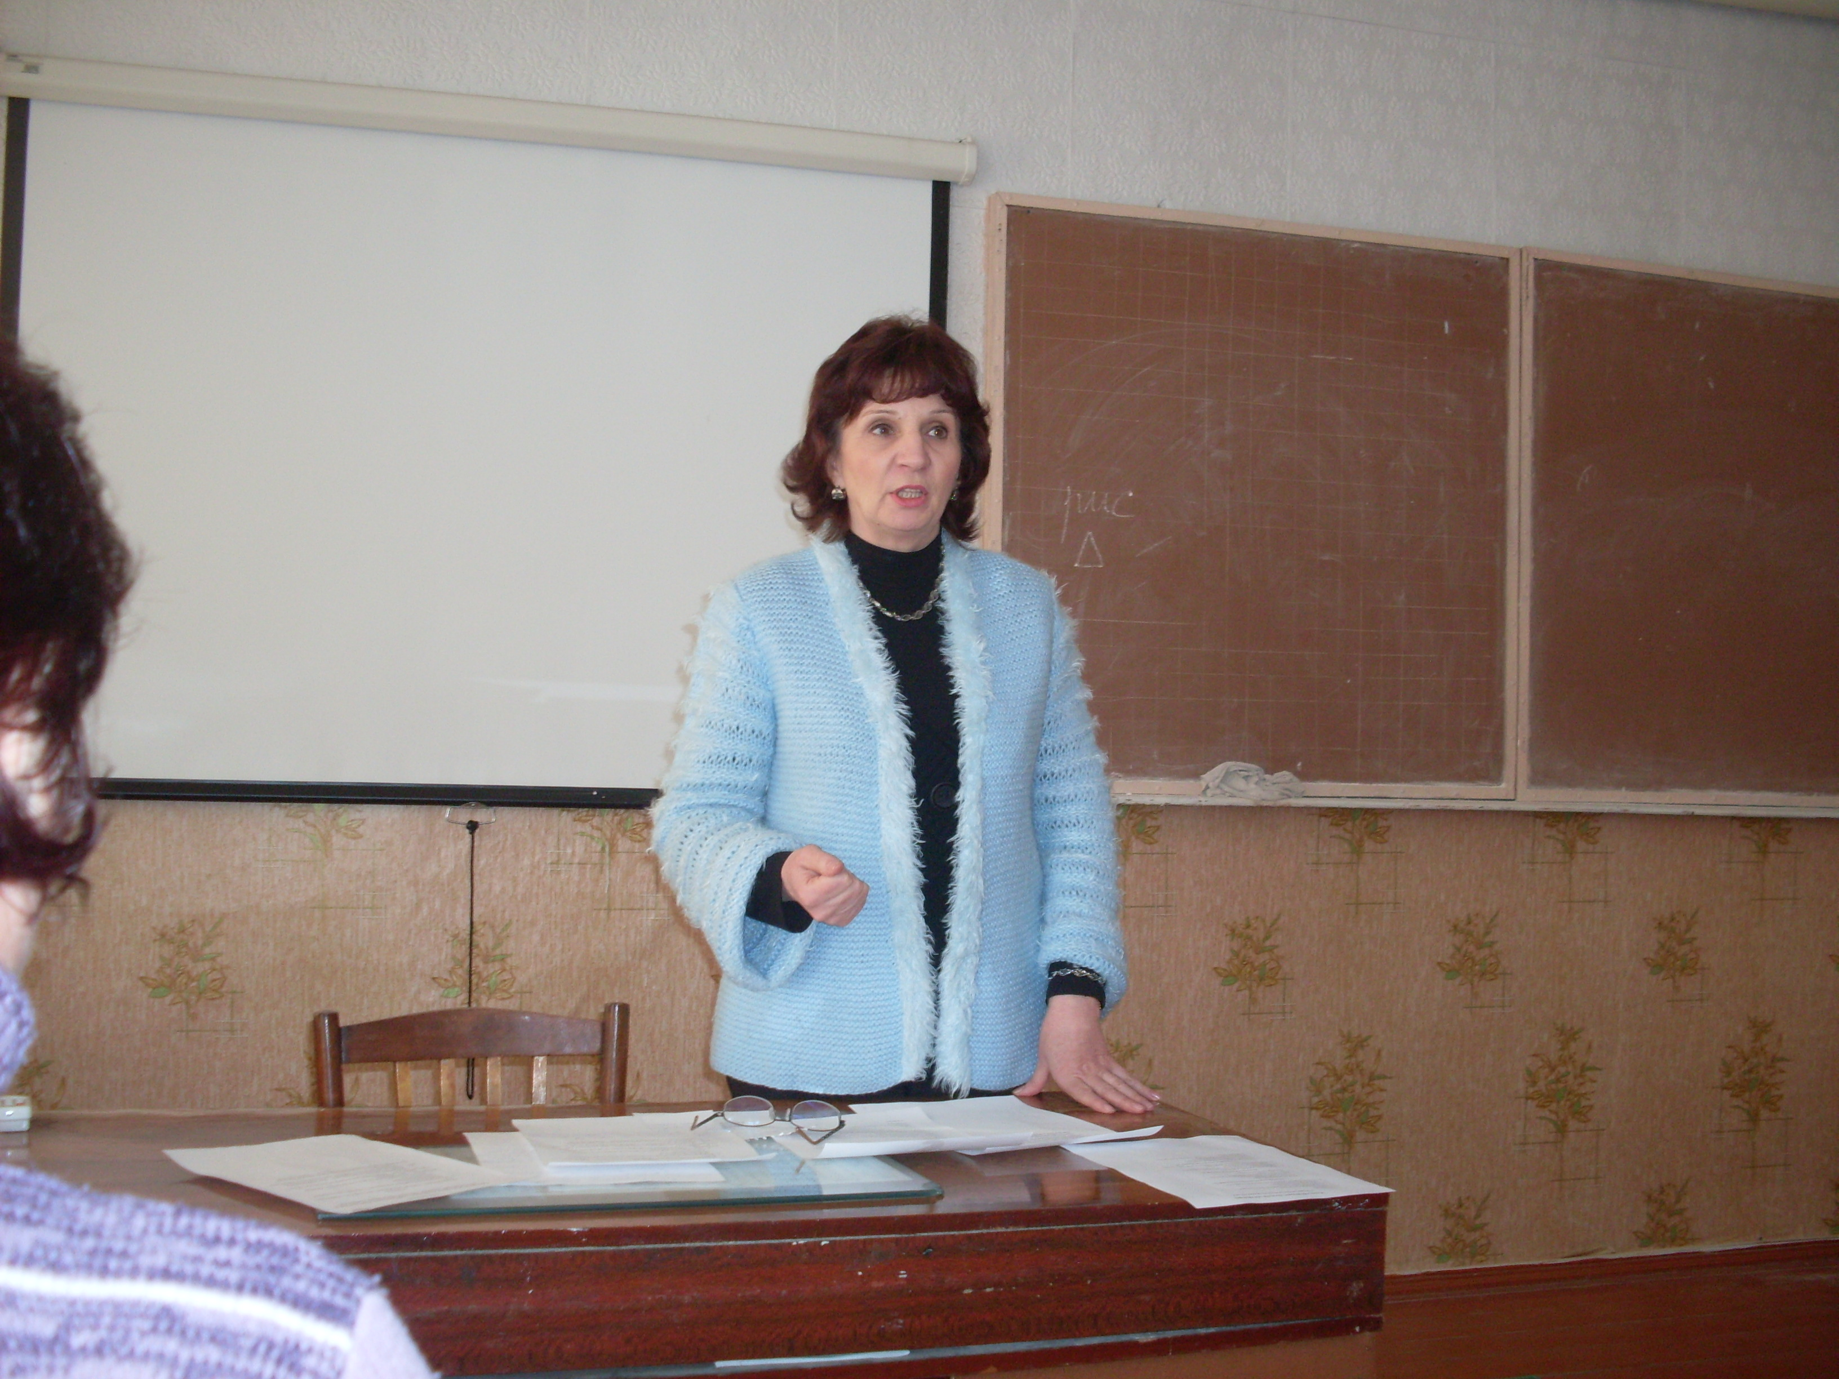
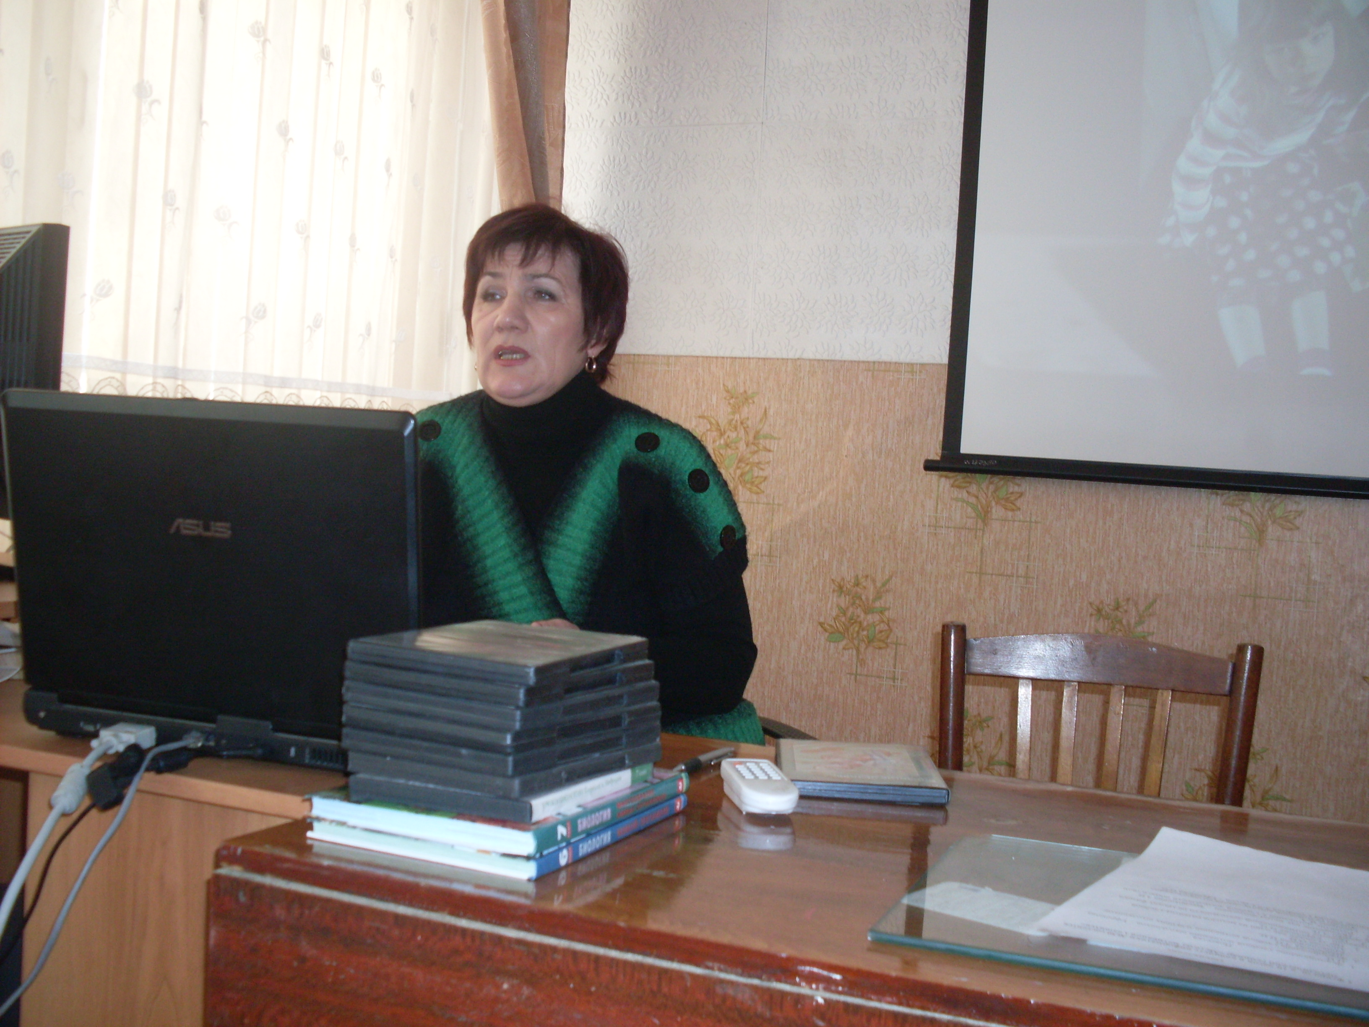

Решение педсовета:
- Учителям-предметникам, учителям начальных классов особое внимание уделять формированию универсальных учебных действий, ключевых компетенций учащихся, важнейших личностных характеристик (мышление, память, письменная речь, организованность, усидчивость, настойчивость и пр.).
- В системе текущего и промежуточного контроля знаний считать обязательным внедрение тестовых технологий оценки знаний учащихся на всех ступенях обучения.
- Кл. руководителям 9, 11 классов до 10 февраля представить администрации школы заявления учащихся об экзаменах по выбору в 2012г., приложив их согласие на размещение персональных данных.
- Заместителю директора по УВР, кл. руководителям 9, 11 классов провести родительские и ученические собрания по ознакомлению с порядком проведения итоговой аттестации в 2012 году до 15 февраля.
- Кл. руководителям организовать регулярное информирование родителей о результатах диагностических работ и уровне подготовки учащихся к государственной итоговой аттестации;
- Учителям-предметникам организовать изучение структуры контрольно-измерительных материалов ЕГЭ-2012 и организовать занятия для учащихся с использованием демоверсий 2012 г.;
- При подготовке к ЕГЭ и ГИА-9 осуществлять индивидуальный подход к учащимся, организовывать индивидуальные и групповые консультации для учащихся 9,11 классов, в том числе, для одаренных детей;
- Заместителю директора по УВР организовать в соответствии с планом ВШК репетиционные тестирования по русскому языку и математике с целью отработки процедуры заполнения бланков ЕГЭ и ГИА-9. Учителям-предметникам организовать повторение материала с учетом полученных результатов.
- Психологу школы организовать психологическое сопровождение учащихся и их родителей в период подготовки и проведения государственной итоговой аттестации.

